Справка проведения акции «Капля жизни»
3 сентября в России – День солидарности в борьбе с терроризмом. Дата была установлена после трагических событий в Беслане, произошедших в 2004 году.
В этот день на всей территории страны проходит акция «Капля жизни». Во время террористического акта погибли сотни человек, большинство из которых были дети. Все три дня, находясь в заточении, они не могли выпить и капли воды.
Акция призывает символически через полив цветов напоить погибших. Участники набирают воду в сложенные лодочкой ладони и поливают из рук растения.
Цель акции – сформировать в молодежных кругах четко выраженную гражданскую позицию по вопросам противодействия терроризму и экстремизму; призвать участников к бдительности и гражданской ответственности.
Наша школа тоже присоединилась к акции «Капля жизни». Охват-126 учащихся.

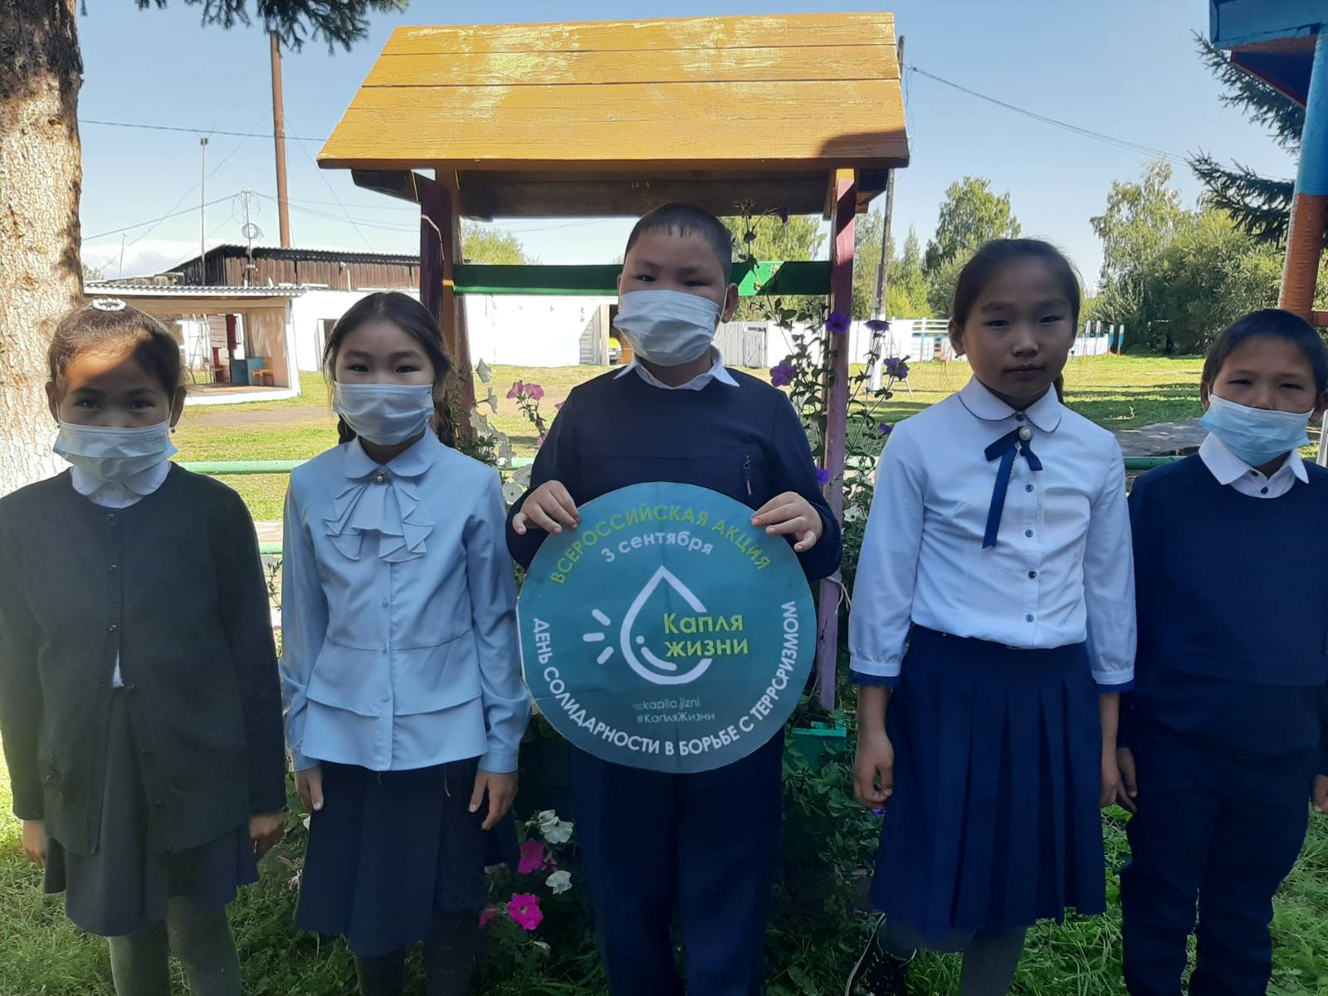

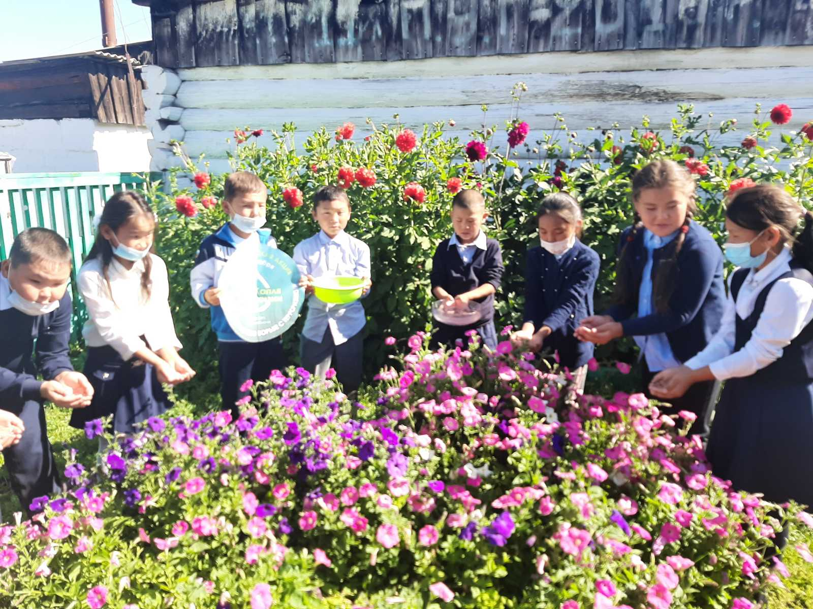
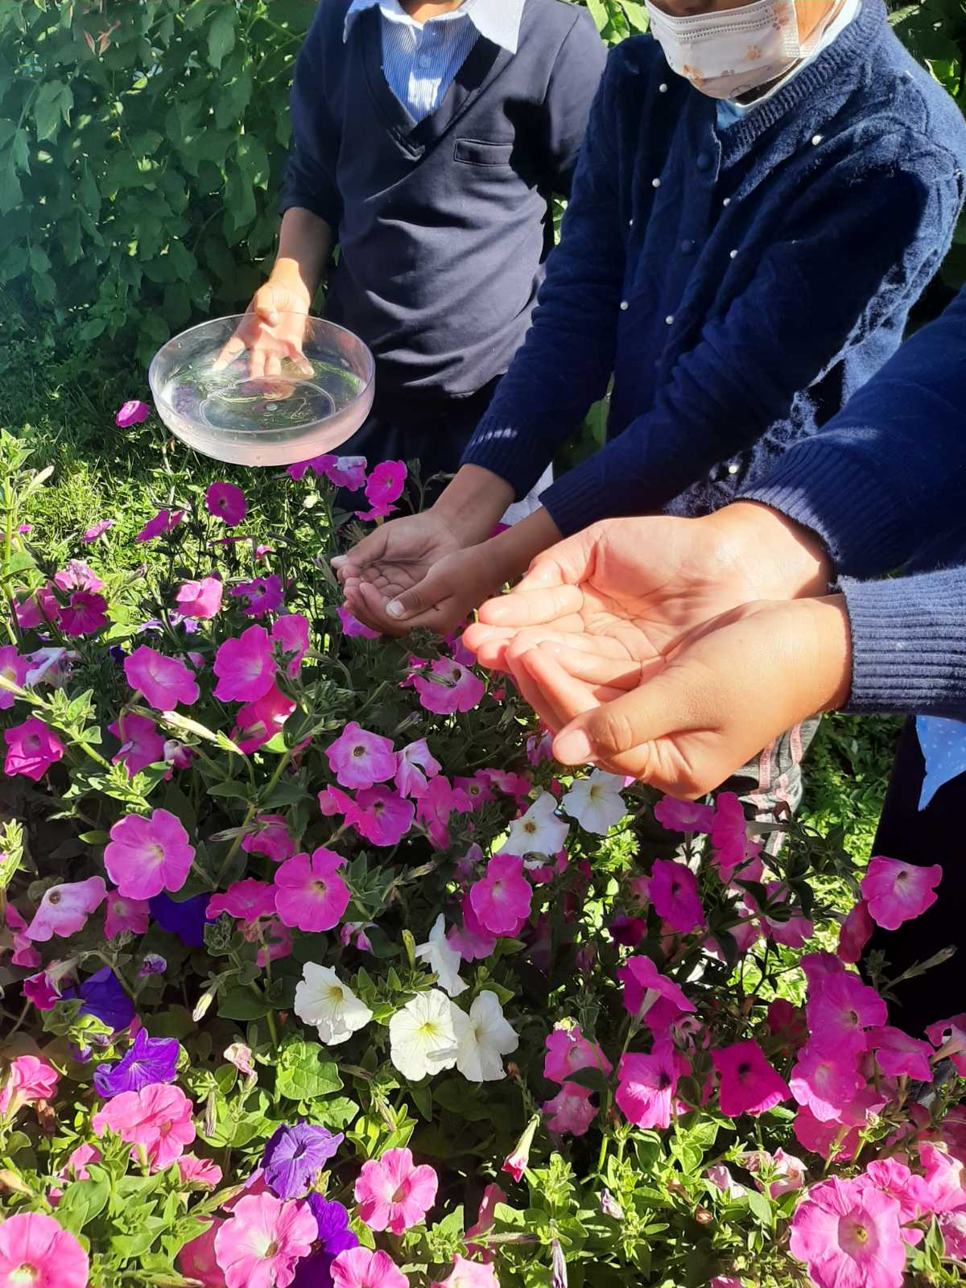
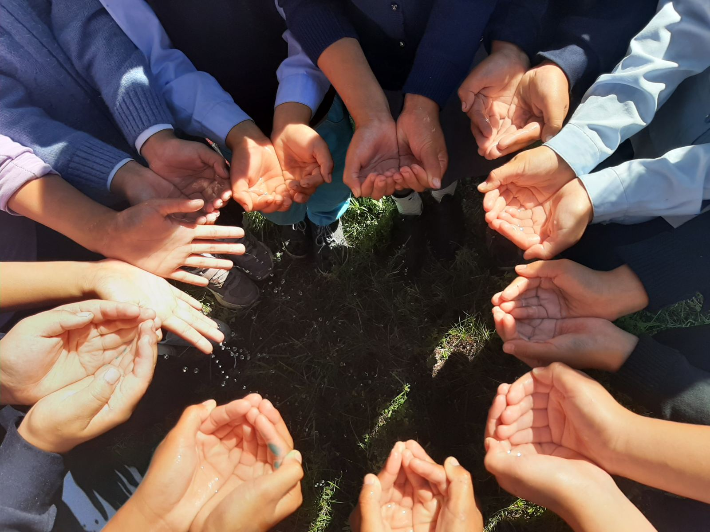

Справку составила ЗДВР: /Доржу А.А./
03.09.2021 г.

